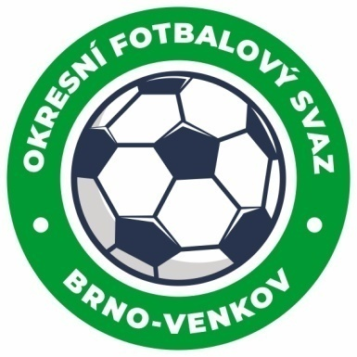
Fotbalová asociace České republiky
Okresní fotbalový svaz Brno – venkov
Vídeňská 9, 639 00 BRNO
Tel.: 543 254 963 mobil: 543 254 131
E-mail: brno-venkov@fotbal.cz
http://www.fotbalbrno-venkov.cz/

ZÁPIS č. 9 z jednání KOMISE ROZHODČÍCH OFS BRNO-VENKOV konané dne 14. 10. 2021

Přítomni: Ladislav Kundelius, Antonín Kříž, Tomáš Koláček, Jan Oujezdský,
Omluveni: Rudolf Lenfeld, Radek Kocián
Místo konání: sídlo OFS Brno-venkov, ulice Vídeňská 9, Brno

1. Došlá pošta
- Zápisy STK č. 12 a 13 a DK č. 8 a 9
- Komuniké ze zasedání VV
- Ostatní došlá pošta

2. Rozhodnutí a průběh jednání KR
- Na KR se dostavili nový R Jelen Patrik a Gryc René, kteří byli po proškolení přidáni na listinu R pro SR 2021/22.
- KR provedla namátkovou kontrolu účtování cestovného rozhodčích z 10. a 11. kola, přičemž konstatuje, že bylo zjištěno několik pochybení. Rozhodčí, kterých se to týká, byli KR kontaktováni a v případě nesrovnalostí bude jejich cestovné upraveno sekretářem OFS./ R p. Landa /.
- Komise provedla pohovor s R p. Tomanem Milošem z důvodu závažných nedostatku v ZOU a byl potrestán dle sazebníku rozhodčích.
- KR rozhodčím nařizuje dodržovat na základě rozpisu soutěží (čl. 19) provádění předzápasové porady s vedoucími obou týmů a hlavním pořadatelem. Během této porady by mimo jiné měly být zapsány telefonní kontakty na vedoucí družstev (Covid-19) a zkontrolovány barvy dresů obou týmů.
- KR upozorňuje R na povinnost kontrolovat bezinfekčnost delegovaných osob a uvedení telefonního kontaktu na vedoucího družstva v ZoU.
- KR upozorňuje R, že v případě, že vylučuje hráče nebo funkcionáře družstva za hanlivé výrazy či plivnutí na soupeře, musí být R o provinění viníka přesvědčen a musí být schopen dotyčného identifikovat.
- KR upozorňuje, že vedoucí týmu může být zároveň hráč pouze v případě, že družstvo nemá jiného člena družstva.
- KR upozorňuje, že v případě, že na utkání je delegován pouze R, je nutné uvézt do ZoU dohodu obou týmů o AR !!!!!!!!!!
- KR žádá R, aby sledovali Úřední zprávy, kde naleznou aktuální informace o objížďkách při cestě na utkání.
- KR schválila delegace rozhodčích a delegátů pro příští dvě soutěžní kola.
- KR připravuje turnaj Rozhodčích na 5.12.2021 v hale Ivančice a žádá R, kdo má zájem , aby svou účast potvrdil emailem na KR OFS Brno – venkov nejpozději do 3.11.2021.

3. Nedostatky R v ZoU
- KR oznamuje, že projednala zápis STK č. 12 a 13 a R, u kterých STK zjistila pochybení při vyplňování ZoU byli potrestáni dle sazebníku trestnými body.
- Při případném překročení 3 trestných bodů provede předseda KR pohovor s dotyčným rozhodčím.

Jednání KR bylo ukončeno v 17:15 hod.

Termín příštího zasedání KR: čtvrtek 4. 11. 2021 od 14:30 v sídle OFS Brno-venkov, ulice Vídeňská 9, Brno

V Brně dne 14. 10. 2021

Zapsal: Ověřil:

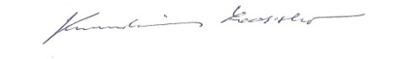
Jan Oujezdský Ladislav Kundelius
sekretář KR OFS Brno-venkov předseda KR OFS Brno-venkov

